Консультация
для родителей и педагогов
«Логические блоки Дьенеша»

Цель: познакомить родителей и педагогов с новой методикой обучения детей математике.
Одна из важнейших задач воспитания маленького ребёнка – развитие его ума, формирование таких мыслительных способностей, которые позволят ему легко усваивать новое. В решении этой задачи поможет одно из наиболее эффективных пособий логические блоки, разработанные венгерским психологом и математиком Золтаном Дьенешем для подготовки мышления детей к усвоению математики. 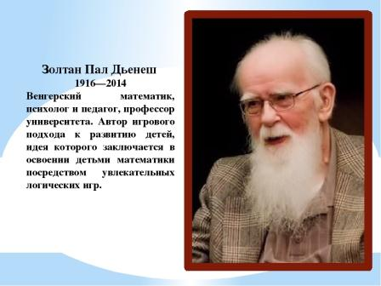
Учебно-игровое пособие состоит из 48 объемных геометрических фигур, и главная особенность набора в том, что ни одна из фигур в нем не повторяется! Все блоки отличаются между собой по четырем свойствам: форма, цвет, размер, толщина. Такой набор характеристик позволяет предложить малышу много интересных аналитических задач на сравнение, обобщение, классификацию.
Данный комплект подходит для детишек от 2 до 10 лет, к нему прилагается инструкция и альбом с заданиями.
В методике присутствует игра, веселые рисунки, необычные загадочные схемы и символы, которые так и хочется разгадать.
На пути развития математических способностей параллельно затрагивается и раскрывается творческий и интеллектуальный потенциал ребенка. Порой и родитель, играя с малышом сам того не замечая, увлекается игрой.
Метод обучения предлагает несколько этапов.
Первый (ознакомительный) этап. Когда ребенок впервые увидел и начал знакомиться с обучающим материалом. Взрослый дает ребенку самое простое задание и не старается помогать ребенку, он должен постараться сам решить задачу. Как правило, малыши не стараются здесь задумываться и быстро делают, как получится или вообще не получится.
После этого начинается второй этап обучения. Здесь взрослый должен попытаться в доступной для ребенка форме объяснить новые немного усложненные задания. Важно, чтобы ребенок понял, что от него требуется, в этом заключается суть обучения.
Третий этап можно назвать сравнением. Здесь ребенок учится сравнивать, и ему предлагаются примерно одинаковые задачи, но для их решения можно и нужно использовать разные материалы.
На четвертом этапе задания усложняются, но от этого становится только интереснее, ведь этого и добивался автор. Он рекомендует на данной стадии применять таблицы, карты. Здесь знакомимся и разбираем состав числа и новые математические понятия.
Пятый этап еще интереснее. Переходим к обучению символам, как специальных математических, так и выдумываем сами.
На шестом этапе нас ждет нобелевская премия, и мы узнаем, что такое теорема и аксиома. Учимся анализировать, делать выводы из собственных заключений.

Предлагаю несколько игр и упражнений с «Логическими блоками Дьенеша»
Сортируем фигуры по наличию двух признаков (посади семена в грядке)

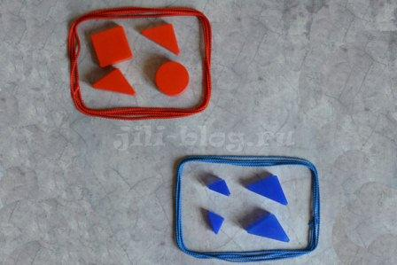

СОРТИРУЕМ БЛОКИ ПО ЦВЕТУ И ВЕЛИЧИНЕ
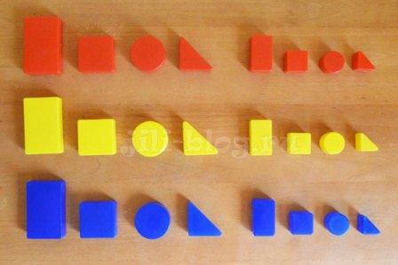

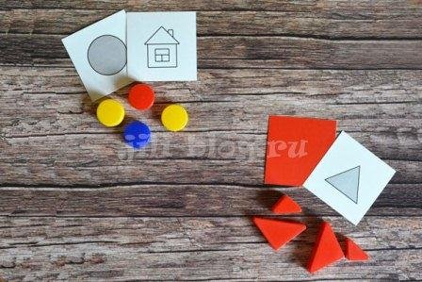
Сортируем блоки по наличию одних и по отсутствию других признаков.
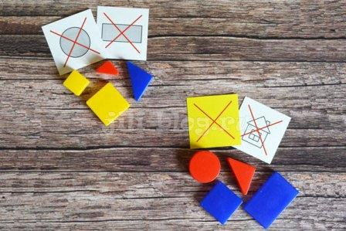

Сортируем блоки по наличию одних и по отсутствию других признаков.

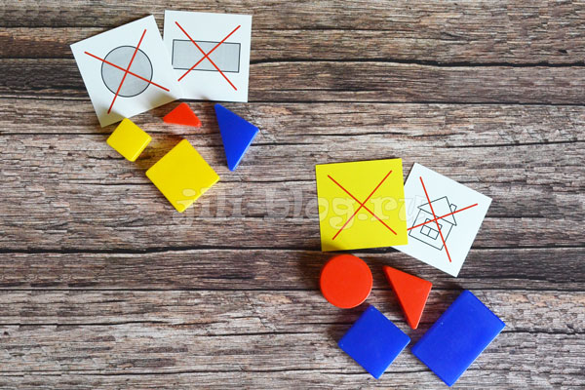
Расселим жильцов в доме так, чтобы они соответствовали условиям в строке и столбце одновременно.
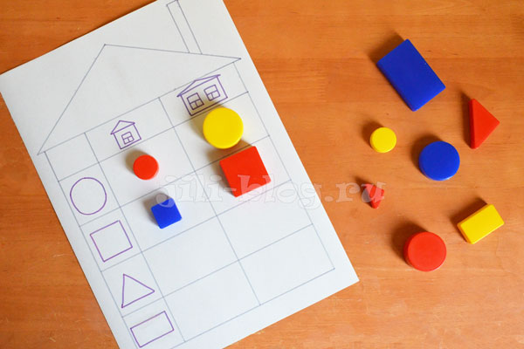

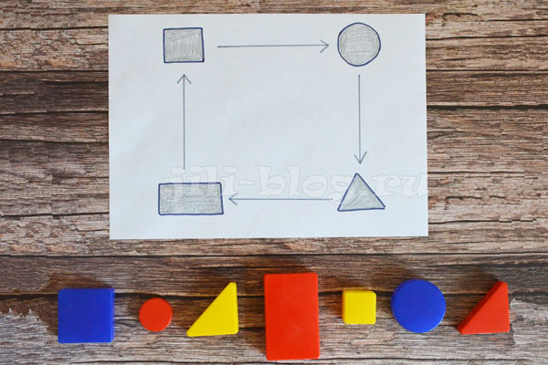
Строим дорожки по схеме

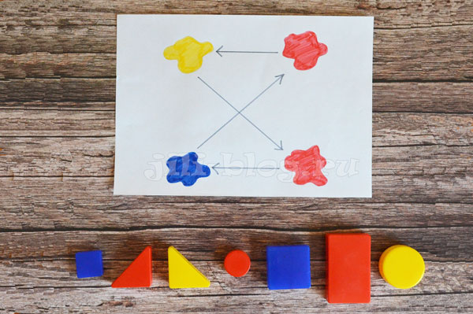

Знакомимся с понятием пересекающихся множеств (в один круг нужно положить все круглые фигуры, а в другой – красные)
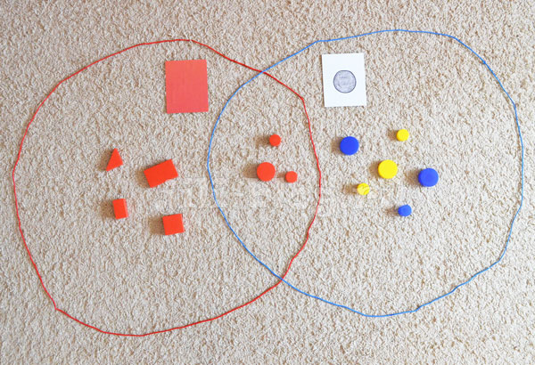

Находим сходство и отличие (положить по два блока одинаковой формы)
